新桥街道中心幼儿园中三班幼儿一日生活动态记录
自主来园：
今日来园人数23 人，朱姝妍、何书泽、陈晓蕊、王钧逸、程诺、钱宣妤、巢熠阳、唐锦轩缺勤。
自主服务与问好：
来园后孩子们能自己独立走到班级并主动与老师打招呼的幼儿有：陈盼、李宇涵、穆永泽、郑雅姝、徐梓嘉、周扬、杨芷若、高文浩、贾清晨、丁妤暄、欧阳悦、缪欣妍、万灵杰、陈雨航、吉思远、蒋绍文、任伊桐、金栩萌、叶歆雅、张砚钧、方雅颂、韩璟昱、柳晨熙。
进班后能自己将物品放置抽屉并将水杯绕好放在水杯架的幼儿有：陈盼、李宇涵、穆永泽、郑雅姝、徐梓嘉、周扬、杨芷若、高文浩、贾清晨、丁妤暄、欧阳悦、缪欣妍、万灵杰、陈雨航、吉思远、蒋绍文、任伊桐、金栩萌、叶歆雅、张砚钧、方雅颂、韩璟昱、柳晨熙。
区域游戏情况：
今天游戏中能够积极参与区域的幼儿有：陈盼、李宇涵、穆永泽、郑雅姝、徐梓嘉、周扬、杨芷若、高文浩、贾清晨、丁妤暄、欧阳悦、缪欣妍、万灵杰、陈雨航、吉思远、蒋绍文、任伊桐、金栩萌、叶歆雅、张砚钧、方雅颂、韩璟昱、柳晨熙。
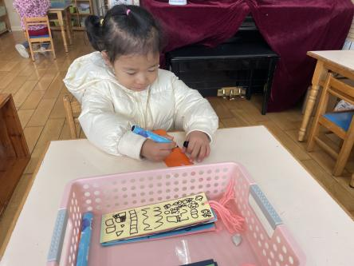  图书区（制作书签）：金栩萌 | 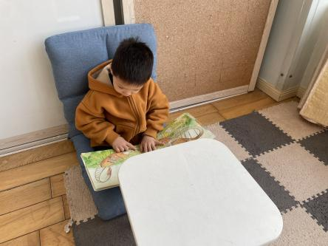  图书区（小兔子走丢了）：蒋绍文 | 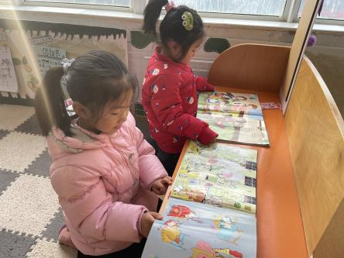  图书区（动物小镇下雪了、会眨眼睛的交通灯）：杨芷若、叶歆雅
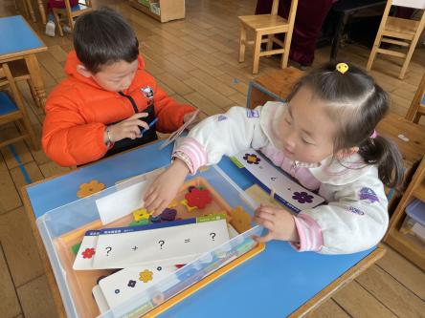  益智区（花朵变变变）：方雅颂、万灵杰 | 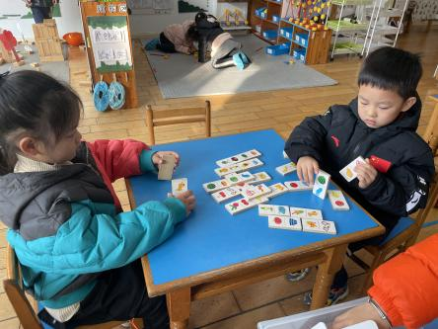  益智区（多米诺骨牌）：吉思远、任伊桐 | 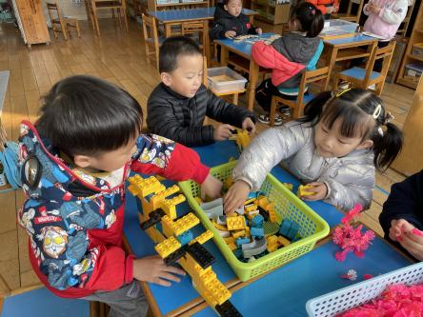  桌面建构（火箭、军舰）：陈盼、李宇涵、郑雅姝
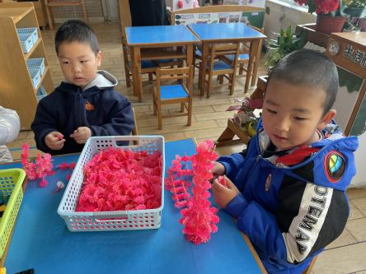  桌面建构（东方明珠电视塔）：韩璟昱、张砚钧 | 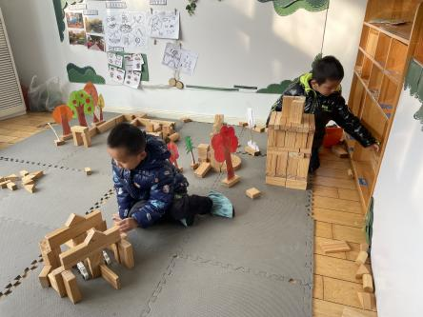  地面建构（高楼、车库）：穆永泽、陈雨航 | 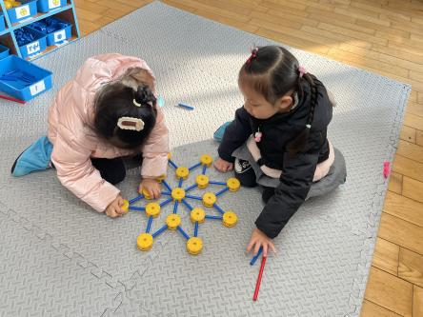  万能工匠（摩天轮）：丁妤暄、欧阳悦
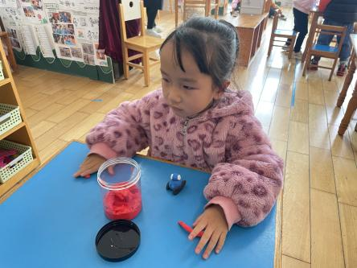  美工区（小汽车）：贾清晨 | 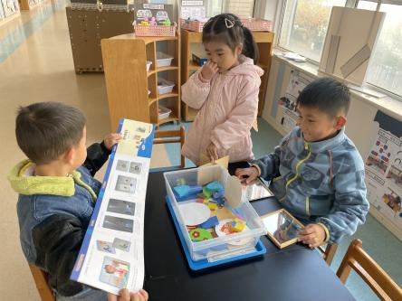  科探区（镜中迷组合）：缪欣妍、高文浩、徐梓嘉 | 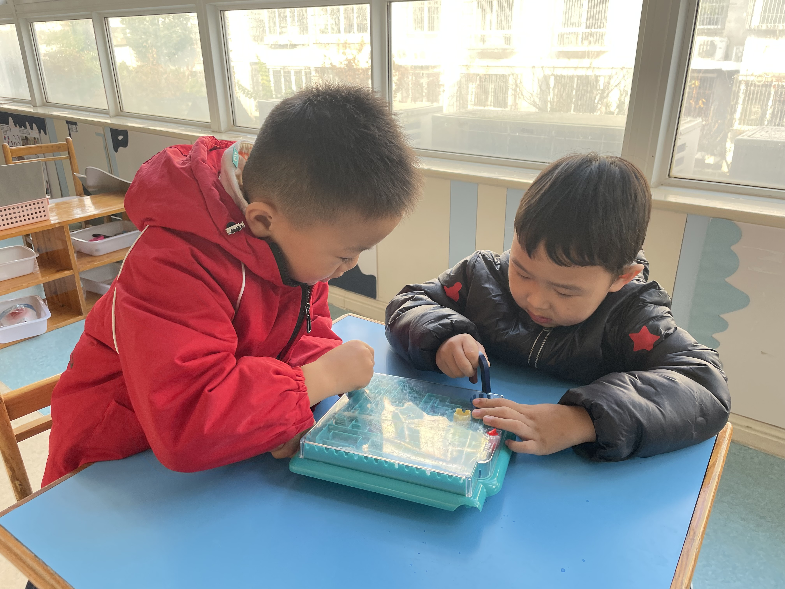  科探区（磁铁走迷宫）：周扬、柳晨熙

生活活动情况：
今天的早点是牛奶、沙琪玛、闲趣饼干和卡夫苏打饼干，各组的值日生按组别轮流洗小手进行值日工作。
吃完能够进行漱口并将牛奶杯送到相应位置的幼儿有：陈盼、李宇涵、穆永泽、郑雅姝、徐梓嘉、周扬、杨芷若、高文浩、贾清晨、丁妤暄、欧阳悦、缪欣妍、万灵杰、陈雨航、吉思远、蒋绍文、任伊桐、金栩萌、叶歆雅、张砚钧、方雅颂、韩璟昱、柳晨熙。
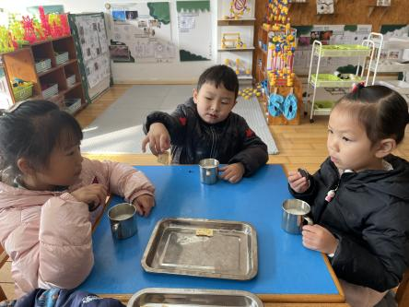 | 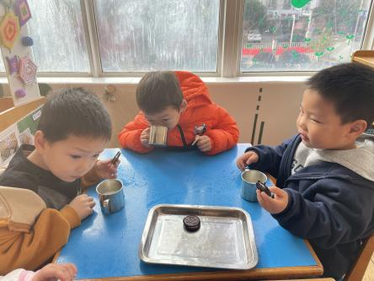 | 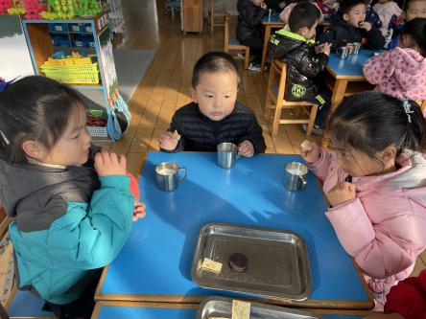

集体活动情况：
《谈话：我的火箭调查表》
浩瀚无边的外太空，神秘而又美丽，它总是能够引起人们的无限遐想。在这色彩斑斓的太空中，有着大大小小的星球，其中就有我们居住的地球。神舟载人飞船的长征二号F遥十七运载火箭成功升空，在小朋友的心中播种下航天梦想的种子……
火箭，作为宇宙飞船的助推器，也通过电视、电脑、家长口述等形式，进入孩子们的眼帘，植根孩子们的脑海。同时“火箭”这一神奇、有趣的名词也在孩子们心中闪闪发光。“哇，火箭真是太帅了，我最喜欢火箭了”，“以后我也要乘坐火箭飞上天去”，“我要坐火箭去看星星”，“我要去看月亮”……
每个孩子都是一个小小的科学家，他们会在参与中享受乐趣，在探索中得出真知，在体验中获得成长。火箭对于中班孩子来说既熟悉又陌生。在电子产品的渲染下，孩子们能了解火箭的大致外形特征，但是对于火箭的组成、作用、伟大的历史意义等方面，不甚了解却很好奇。为了让爱科学、玩科学、学科学的种子在孩子幼小的心灵中生根、发芽，迸发梦想的火花，2023年11月27日，我园将开展第十四届科技节，围绕“神奇的火箭”开启孩子们的智慧之旅。
其中能够积极参与谈话火箭调查表的幼儿有：陈盼、李宇涵、穆永泽、郑雅姝、徐梓嘉、周扬、杨芷若、高文浩、贾清晨、丁妤暄、欧阳悦、缪欣妍、万灵杰、陈雨航、吉思远、蒋绍文、任伊桐、金栩萌、叶歆雅、张砚钧、方雅颂、韩璟昱、柳晨熙。
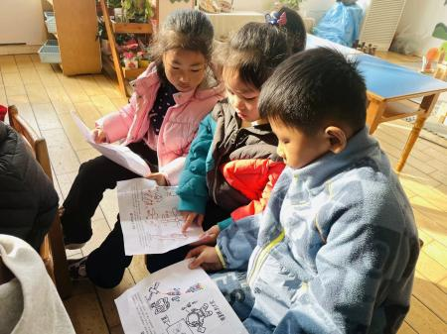 | 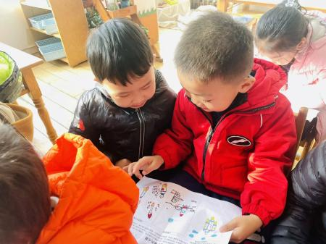 | 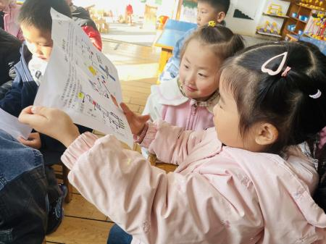
户外活动情况：
今天我们户外玩的是混班活动，孩子们可以玩的区域有足球区、小木屋等等，其中能够遵守游戏规则的幼儿有：陈盼、李宇涵、穆永泽、郑雅姝、徐梓嘉、周扬、杨芷若、高文浩、贾清晨、丁妤暄、欧阳悦、缪欣妍、万灵杰、陈雨航、吉思远、蒋绍文、任伊桐、金栩萌、叶歆雅、张砚钧、方雅颂、韩璟昱、柳晨熙。
其中能动静结合、及时喝水擦汗的幼儿有：陈盼、李宇涵、穆永泽、郑雅姝、徐梓嘉、周扬、杨芷若、高文浩、贾清晨、丁妤暄、欧阳悦、缪欣妍、万灵杰、陈雨航、吉思远、蒋绍文、任伊桐、金栩萌、叶歆雅、张砚钧、方雅颂、韩璟昱、柳晨熙。
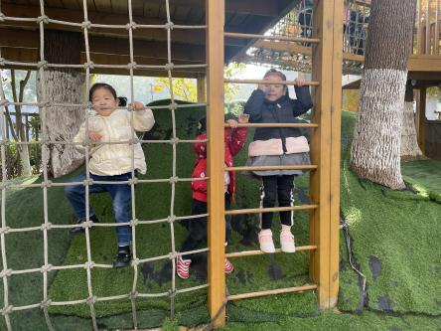 | 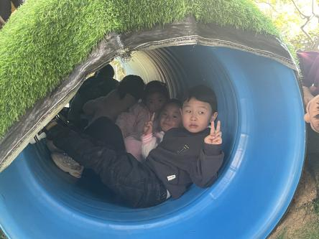 | 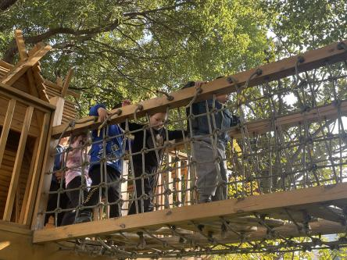

午餐情况：
今天的午餐是黑芝麻饭、五彩虾仁（虾仁、黄瓜、胡萝卜、鸡蛋、鸡头米）、彩椒肉沫炒花菜和鸡毛菜菌菇汤，餐前各小组幼儿有序如厕、洗手、开好大炮，做好餐前准备。洗好手后小朋友开好大炮有序排好队自主端饭菜。所有的幼儿都能两只小手端住碗，并有序的行径。
午餐时，随着舒缓柔和的轻音乐，幼儿用正确的姿势午餐小脚放在桌子下面，身体朝向桌子一手扶碗一手拿勺。安静的进餐，知道一口饭一口菜，举手添汤；餐后自主送碗勺后自主拿取苹果，苹果吃完洗手漱口擦嘴巴做好餐后卫生管理。
自主进餐并光盘行动的幼儿有：陈盼、李宇涵、穆永泽、郑雅姝、徐梓嘉、周扬、杨芷若、高文浩、贾清晨、丁妤暄、欧阳悦、缪欣妍、万灵杰、陈雨航、吉思远、蒋绍文、任伊桐、金栩萌、叶歆雅、张砚钧、方雅颂、韩璟昱、柳晨熙。

午睡情况：
散步后孩子们主动塞好小椅子自主如厕，进入午睡室后主动将鞋子摆整齐，放在指定的位置。今天22位幼儿听完睡前故事在12点30分左右进入睡眠的状态分别是：陈盼、李宇涵、穆永泽、郑雅姝、周扬、杨芷若、高文浩、贾清晨、丁妤暄、欧阳悦、缪欣妍、万灵杰、陈雨航、吉思远、蒋绍文、任伊桐、金栩萌、叶歆雅、张砚钧、方雅颂、韩璟昱、柳晨熙。
睡前能自主尝试盖被子的幼儿有：陈盼、李宇涵、穆永泽、郑雅姝、徐梓嘉、周扬、杨芷若、高文浩、贾清晨、丁妤暄、欧阳悦、缪欣妍、万灵杰、陈雨航、吉思远、蒋绍文、任伊桐、金栩萌、叶歆雅、张砚钧、方雅颂、韩璟昱、柳晨熙。

老师的话：
1.请大家早晨关注给幼儿水杯内倒的水的温度哦，以免幼儿烫伤。
2.大家和孩子一起完成调查表后请带着孩子一起说一说、讲一讲以便孩子将调查表带来幼儿园后可以更清楚地和小朋友们一起交流分享。

